**Leerwerkboek 1, Eindsprint Samenvattingsopdrachten**

**Samenvatting blok 1**

**1 Zet de woorden bij de juiste afbeelding.**

Kies uit: *inzoomen - uitzoomen*

|  |  |
| --- | --- |
| C:\Users\faasj\Downloads\mundo_1kgt_lwb1_eindsprint_03.jpg | Inzoomen |
| C:\Users\faasj\Downloads\mundo_1kgt_lwb1_eindsprint_04.jpg | Uitzoomen |

**2 Zet deze lagen in de juiste volgorde van binnen naar buiten.**

De aarde is opgebouwd uit verschillende lagen. Begin bovenaan met de laag die binnen de aarde voorkomt en eindig onderaan met de laag die buiten de aarde voorkomt.

Kies uit: *atmosfeer – aardmantel – aardkern - aardkorst*

**binnen**

Aardkern

Aardmantel

Aardkorst

Atmosfeer

**buiten**

**3 Lees de tekst en vul de woorden in op de goede plek.**Kies uit: *inrichtingselementen – natuurlijke elementen*

Vaste onderdelen van het landschap die door mensen zijn gemaakt, heten Inrichtingselementen. Onderdelen van het landschap die niet door mensen zijn gemaakt, heten natuurlijke elementen.

**4 Kies de juiste woorden in de tekst.**

Kaarten zijn een verkleinde afbeelding van een gebied. De schaal geeft aan hoe vaak je de kaart moet vergroten om te weten hoe groot een gebied in werkelijkheid is. De symbolen op een kaart worden uitgelegd in een legenda.

**5 Lees de tekst en vul de woorden in op de goede plek.**Kies uit: *overzichtskaart – thematische kaart – topografische kaart*

Een kaart met een bepaald onderwerp, bijvoorbeeld bodemgebruik: thematische kaart.   
Een kaart van een groot gebied met alleen namen van bijvoorbeeld steden, streken, rivieren: Overzichtskaart. Een kaart van een klein gebied met alleen namen van bijvoorbeeld een dorp, straten, beken: topografische kaart.

**6 Bekijk de afbeelding en sleep de woorden naar de juiste plaats.**

Kies uit: *breedtecirkels – evenaar – lengtecirkels*

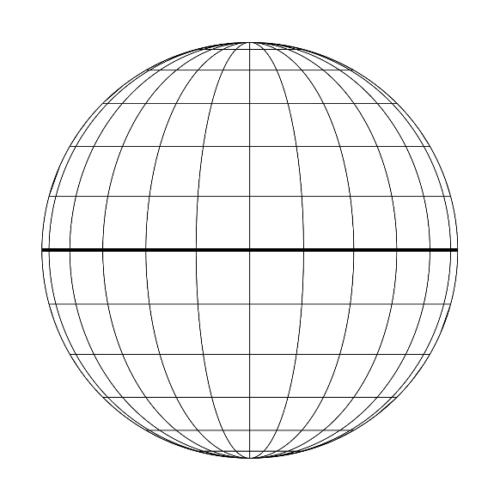

Hoe heten de lijnen die verticaal over de aardbol lopen? lengtecirkels.

Hoe heten de lijnen die horizontaal over de aardbol lopen? breedtecirkels.

Hoe heet de dikke lengtecirkel midden op de aardbol? evenaar.

**Samenvatting blok 2**  
**1 Verbind de tijdvakken met de juiste jaartallen.**

Let op: de tijdvakken staan niet in de goede volgorde.

|  |  |
| --- | --- |
| Burgers en stoommachines | 1800-1900 |
| Grieken en Romeinen | 3000 v.Chr.-500 n.Chr. |
| Jagers en boeren | tot 3000 v.Chr |
| Monniken en ridders | 500-1000 |
| Ontdekkers en hervormers | 1500-1600 |
| Pruiken en revoluties | 1700-1800 |
| Regenten en vorsten | 1600-1700 |
| Steden en staten | 1000-1500 |
| Televisie en computer | 1950-2000 |
| Wereldoorlogen | 1900-1950 |

**2 Lees de tekst en vul de woorden in op de goede plek.**

Kies uit: *ongeschreven bronnen – bronnen – prehistorie – geschreven bronnen - historie*

De periode vóór de uitvinding van het schrift heet de prehistorie. Over die periode krijgen we informatie uit ongeschreven bronnen. Als je die onderzoekt, ontdek je hoe mensen leefden. De tijd vanaf het moment dat een volk geschreven bronnen nalaat, heet de historie.

Botten, scherven of stenen pijlen punten zijn ongeschreven bronnen. Een kleitablet met tekentjes in spijkerschrift en een papyrusrol met woorden in een onbekende taal zijn geschreven bronnen.

**3 Lees de tekst en vul de woorden in op de goede plek.**

Kies uit: *joodse – christelijke – islamitische – tijd – 1 – generatie - Jezus*  
De christelijke jaartelling begon in het jaar 1. Dat is het jaar waarin Jezus is geboren. Andere geloven hebben andere jaartellingen. Er zijn bijvoorbeeld ook een joodse en een islamitische jaartelling. Een groep mensen die in ongeveer dezelfde tijd wordt geboren, heet een generatie.

**Samenvatting blok 3**

**1 Lees de tekst en vul de woorden in op de goede plek.**

Kies uit: *basisbehoeften – cultuur – democratie – globalisering – natuurlijke hulpbronnen – overheid – rechtsstaat*

Een staat die de rechten en plichten van burgers en de overheid heeft vastgelegd in een grondwet, heet een rechtsstaat.  
Als het volk de mensen kiest die in het parlement zitten, noem je dat land een democratie.  
De regering van een land, een provincie of een gemeente samen heet de overheid.  
Dat wat je minimaal nodig hebt om te kunnen leven, zijn basisbehoeften  
Als landen en bedrijven wereldwijd samenwerken, heet dat globalisering.  
Mensen die samenleven, ontwikkelen gezamenlijk gewoonten en regels over hoe ze dingen samen doen. Dat heet cultuur.  
Natuurlijke hulpbronnen zijn stoffen die mensen uit de natuur halen om te eten, te drinken of te gebruiken om er producten van te maken.

**1 Lees de tekst en vul in over welk soort vragen het gaat.**

De keuzes die mensen maken om in hun behoeften te voorzien, zijn economische vragen.  
Vragen over hoe mensen met de natuurlijke omgeving omgaan, zijn milieuvragen.  
Vragen over wie de macht heeft, zijn politieke vragen.  
Vragen over wie voor wie zorgt, zijn sociale vragen.

**Samenvatting blok 4**

**1 Kies het juiste antwoord.**

Met welk gegeven kun je meten of het goed gaat in een samenleving?

**□** hoe groot een land is in km2  
x kindersterfte  
**□** reizen met het openbaar vervoer

**2 Kies het juiste antwoord.**

Wie heeft de macht in Nederland?

**□** de koning  
x de minister-president en de ministers

**3 Kies het juiste antwoord.**

Wie houdt in de gaten of de regels in Nederland worden nageleefd?

**□** de minister-president en de ministers  
x de politie  
**□** de Tweede Kamer

**4 Kies het juiste antwoord.**

Volgens de wet hebben mannen en vrouwen gelijke kansen. Met welke onderzoeksvragen kun je uitzoeken of die wet wordt nageleefd?

**□** op welke leeftijd krijgen vrouwen hun eerste kind? En mannen?  
xverdienen vrouwen evenveel geld als mannen voor hetzelfde aantal uren van hetzelfde werk?  
x volgen meisjes even goed onderwijs als jongens?  
x zitten er evenveel vrouwen in de regering als mannen?  
**□** zijn er evenveel alleenstaande vrouwen als mannen?